RADNI ODGOJ- Razvoj Vidne percepcije
1.AKTIVNOST

Izreži sličice i zalijepi ih u tablicu gdje se nalazi ista pahuljica.

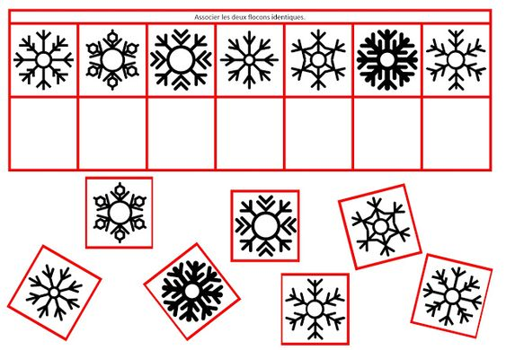
2. AKTIVNOST
Pronađi razlike
Dobro pogledaj oba dvije slike. One izgledaju isto, ali se i u nečem razlikuju. Tvoj je zadatak da pronađeš 10 razlika na slikama i zaokružiš ih. Sjeti se kako smo to radili u školi.

